Proyecto Final Programación 2
Diagrama
- Diagrama de clases completo (con patrones de diseño)
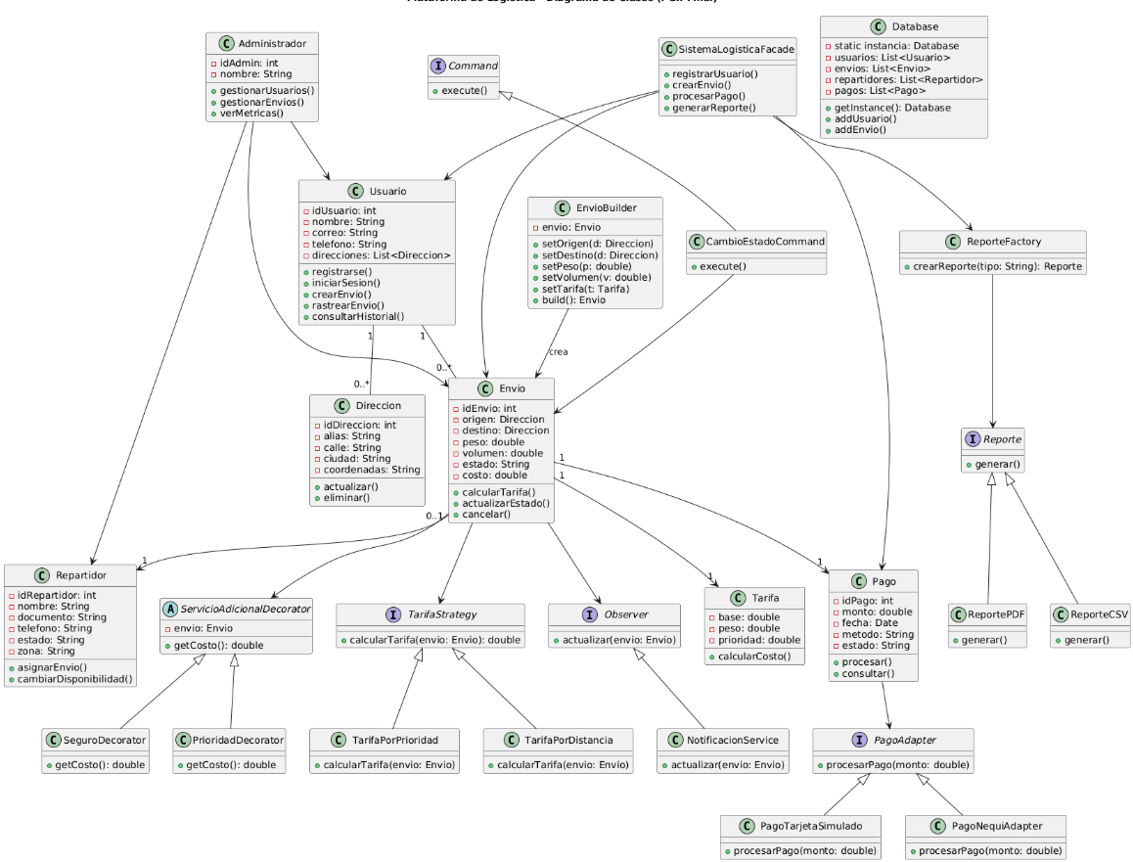
- Diagrama de clase (solo entidades principales)
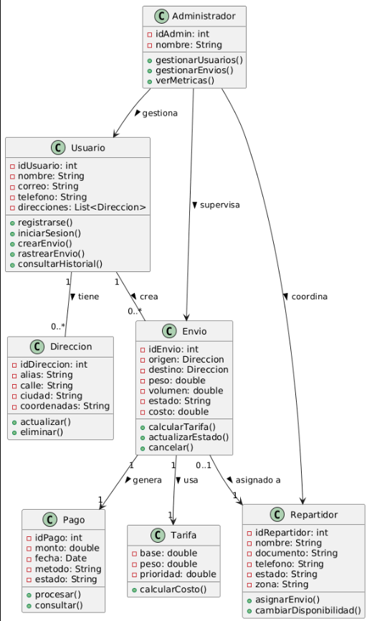
- Diseño Técnico (con Patrones de Diseño)
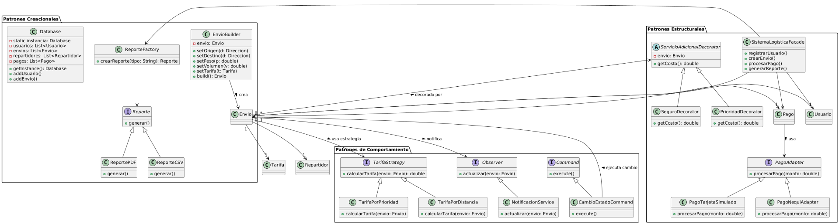
Diccionario de términos
- Plataforma de Logística
Elemento | Tipo | Descripción
Usuario | Clase | Representa a la persona que usa la plataforma para realizar envíos. Contiene sus datos personales, direcciones y métodos de pago simulados.
registrarse() | Método | Permite al usuario crear una cuenta nueva en el sistema.
iniciarSesion() | Método | Inicia sesión validando las credenciales del usuario.
crearEnvio() | Método | Crea una nueva solicitud de envío especificando origen, destino y características del paquete.
rastrearEnvio() | Método | Muestra el estado actual del envío (Solicitado, Asignado, En Ruta, Entregado).
consultarHistorial() | Método | Permite ver los envíos anteriores realizados por el usuario.
Direccion | Clase | Define un lugar de origen o destino. Cada dirección tiene alias (ej. Casa, Oficina), calle, ciudad y coordenadas simuladas.
actualizar() | Método | Modifica los datos de una dirección existente.
eliminar() | Método | Borra una dirección registrada por el usuario.
Repartidor | Clase | Representa a la persona encargada de entregar los paquetes. Incluye su identificación, zona de cobertura y estado (activo/en ruta/inactivo).
asignarEnvio() | Método | Asocia un envío a un repartidor disponible.
cambiarDisponibilidad() | Método | Cambia el estado del repartidor según su disponibilidad.
Envio | Clase | Es el núcleo del sistema. Representa cada solicitud de transporte. Contiene información sobre origen, destino, peso, volumen, costo y estado.
calcularTarifa() | Método | Calcula el costo total del envío usando la estrategia de tarifas.
actualizarEstado() | Método | Modifica el estado del envío (por ejemplo, de “Solicitado” a “En Ruta”).
cancelar() | Método | Cancela un envío antes de ser asignado.
Tarifa | Clase | Define los valores base y adicionales para calcular el costo de un envío según peso, distancia y prioridad.
calcularCosto() | Método | Calcula el valor total de la tarifa combinando los factores establecidos.
Pago | Clase | Representa la transacción asociada a un envío. Guarda monto, fecha, método y estado del pago.
procesar() | Método | Simula el cobro del envío mediante un adaptador de pago.
consultar() | Método | Permite revisar el estado y detalles de un pago realizado.
Administrador | Clase | Usuario con privilegios para gestionar los datos del sistema. Supervisa usuarios, repartidores y envíos.
gestionarUsuarios() | Método | Crea, modifica o elimina usuarios del sistema.
gestionarEnvios() | Método | Supervisa los envíos y su asignación a repartidores.
verMetricas() | Método | Consulta métricas globales (tiempos promedio, ingresos, incidencias).

- Patrones creacionales
Elemento | Tipo / Patrón | Función / Propósito
Database | Clase (Singleton) | Maneja los datos simulados del sistema (usuarios, envíos, pagos, repartidores) en una única instancia global.
getInstance() | Método | Devuelve la única instancia existente de Database.
EnvioBuilder | Clase (Builder) | Permite construir un objeto Envio paso a paso, configurando cada atributo antes de crearlo.
setOrigen(), setDestino() | Método | Asignan las direcciones de origen y destino del envío.
setPeso(), setVolumen() | Método | Establecen las dimensiones del paquete.
setTarifa() | Método | Asigna la tarifa que se usará para el cálculo del costo.
build() | Método | Finaliza la construcción y devuelve un objeto Envio completo.
ReporteFactory | Clase (Factory Method) | Crea instancias de distintos tipos de reportes (ReportePDF, ReporteCSV) sin acoplar al código principal.
crearReporte(tipo) | Método | Retorna el tipo de reporte solicitado según la opción elegida.
ReportePDF / ReporteCSV | Clases concretas | Implementan el método generar() para crear el reporte en formato PDF o CSV.

- Patrones Estructurales
Elemento | Tipo / Patrón | Función / Propósito
PagoAdapter | Interfaz (Adapter) | Define un formato estándar para diferentes métodos de pago simulados.
PagoTarjetaSimulado / PagoNequiAdapter | Clases concretas | Adaptan distintos sistemas de pago (tarjeta o Nequi) a la misma interfaz.
ServicioAdicionalDecorator | Clase abstracta (Decorator) | Permite agregar servicios extra (como seguro o prioridad) a un envío sin modificar la clase original.
SeguroDecorator / PrioridadDecorator | Clases concretas | Añaden costos adicionales por servicios extra (seguro, entrega prioritaria).
SistemaLogisticaFacade | Clase (Facade) | Simplifica la interacción entre los módulos del sistema. Ofrece métodos globales para registrar usuarios, crear envíos, procesar pagos y generar reportes.

- Patrones de comportamiento
Elemento | Tipo / Patrón | Función / Propósito
TarifaStrategy | Interfaz (Strategy) | Permite cambiar el método de cálculo de tarifas sin modificar la clase Envio.
TarifaPorDistancia / TarifaPorPrioridad | Clases concretas | Implementan distintas formas de cálculo de tarifa (por distancia o prioridad).
Observer | Interfaz (Observer) | Define el contrato para objetos que deben ser notificados ante cambios.
NotificacionService | Clase concreta (Observer) | Recibe notificaciones cuando el estado de un envío cambia y las comunica al usuario.
Command | Interfaz (Command) | Permite encapsular una acción en un objeto para ejecutarla más tarde.
CambioEstadoCommand | Clase concreta (Command) | Ejecuta la acción de cambiar el estado de un envío o registrar una incidencia.

Paso a paso general del proyecto
Etapa | Descripción / Objetivo | Proceso
1. Análisis y planeación | Revisar requerimientos, identificar entidades, definir alcance y roles.
2. Diagrama UML final | Refinar el diagrama de clases y relaciones (ya casi hecho ✅).
3. Estructura del proyecto JavaFX | Crear el proyecto en IntelliJ/Eclipse, configurar paquetes (model, controller, view, utils, etc.).
4. Implementar las clases del modelo | Programar las clases: Usuario, Envio, Repartidor, Tarifa, Pago, Direccion, Administrador.
5. Implementar los patrones de diseño | Crear las clases Database (Singleton), EnvioBuilder, ReporteFactory, PagoAdapter, Decoradores, Strategy, etc.
6. Interfaz gráfica (JavaFX) | Diseñar pantallas: login, registro, menú usuario, menú administrador, formularios de envío, reportes, etc.
7. Conectar lógica con interfaz (controladores) | Conectar botones, eventos y datos de prueba. Implementar navegación y acciones.
8. Generar reportes (PDF/CSV) | Programar la exportación de reportes usando PDFBox o Apache POI.
9. Pruebas funcionales | Verificar creación de envíos, cambios de estado, pagos simulados, etc.
10. Documentación final | Armar documento con diagramas, glosario, capturas de la app, patrones y conclusiones.
11. Sustentación (ensayo) | Preparar quién explica cada parte y repasar el funcionamiento en vivo.

División del trabajo entre tres integrantes
- Integrante 1 — Lógica del Sistema y Clases Base (backend)
Responsable de: Modelado y funcionamiento interno.

Tareas:
  - Implementar clases base: Usuario, Envio, Repartidor, Direccion, Tarifa, Pago, Administrador.
  - Crear la clase Database (Singleton) y cargar datos simulados.
  - Desarrollar métodos principales (crearEnvio, calcularTarifa, actualizarEstado, etc.).
  - Probar que las clases funcionen en consola antes de conectar con JavaFX.
Resultado esperado: El modelo de dominio completamente funcional con datos simulados y sin errores.
- Integrante 2 — Patrones de Diseño y Reportes
Responsable de: Implementar los patrones y generación de reportes.

Tareas:
  - Programar los patrones creacionales (EnvioBuilder, ReporteFactory).
  - Implementar los estructurales (PagoAdapter, Decoradores, Facade).
  - Implementar los de comportamiento (Strategy, Observer, Command).
  - Hacer el módulo de reportes PDF/CSV (usando Apache POI o PDFBox).
  - Documentar cada patrón (problema, propósito, solución).
Resultado esperado: Los patrones funcionando con ejemplos claros (por ejemplo, crear envío → calcula tarifa → genera reporte).

- Integrante 3 — Interfaz Gráfica y Documentación
Responsable de: JavaFX y presentación final.

Tareas:
  - Diseñar las pantallas principales:
  - Login / Registro
  - Menú Usuario
  - Menú Administrador
  - Formulario de Envío
  - Historial / Reportes
  - Programar los controladores JavaFX y vincular con la lógica (ControllerUsuario, ControllerAdmin, etc.).
  - Crear estilos CSS simples para la interfaz.
  - Armar la documentación final: portada, introducción, diagramas, glosario y conclusiones.
  - Ensayar la sustentación visual (mostrar pantallas, explicar flujo).
  - Resultado esperado: Aplicación funcional y visual, lista para presentar.

